（資料３）

施工計画書（記載例）

目次

１. 対象範囲・実施内容 1

（１） ＩＣＴの適用技術 1

（２） 適用工種 2

（３） 適用区域 2

２. 施工方法 3

２．１　ＩＣＴ建機による施工 3

（１） 使用機械とＩＣＴ技術 3

（２） 装着機器詳細 3

（３） システムから提供される情報・補助 3

（４） 精度確認 3

（５） ＩＣＴ建機の日常点検 4

３. 施工管理計画 6

３．１　ＩＣＴ施工に係わる出来形管理 6

（１） 適用工種 6

（２） 適用区域 6

（３） 出来形計測箇所及び出来形管理基準及び規格値 7

（４） 出来形管理写真基準 7

（５） 使用機器・ソフトウェア（ＵＡＶの場合） 8

（６） 使用機器・ソフトウェア（ＴＬＳの場合） 10

（７） ３次元設計データ作成 11

（８） 空中写真測量（無人航空機）による計測（ＵＡＶの場合） 12

（９） 空中写真測量（無人航空機）に係わる安全管理（ＵＡＶの場合） 16

（１０）　ＴＬＳによる計測（ＴＬＳの場合） 17

（１１）　計測点密度とデータ処理 19

* 本資料は、標準的に記載が必要となる事項について記載したものです。実際の施工計画書は、実際の条件・内容に基づいて、記載して下さい。

当計画書は○○工事におけるICT活用に関する施工計画について記載する。

1. 対象範囲・実施内容
2. ＩＣＴの適用技術

　当該工事は、以下に示すＩＣＴ施工技術を活用する。

|  |  |  |
| --- | --- | --- |
| 建設生産プロセスの段階 | 採用項目 | ＩＣＴ施工技術の具体的内容 |
| 起工測量 | ○ | 空中写真測量（無人航空機）を用いた起工測量 |
| ○ | 地上型レーザースキャナーを用いた起工測量 |
|  | トータルステーション等光波方式を用いた起工測量 |
|  | トータルステーション（ノンプリズム方式）を用いた起工測量 |
|  | ＲＴＫ－ＧＮＳＳを用いた起工測量 |
|  | 無人航空機搭載型レーザースキャナーを用いた起工測量 |
|  | 地上型移動体搭載型レーザースキャナーを用いた起工測量 |
|  | その他の３次元計測技術を用いた起工測量 |
| ３次元設計データ作成 | ○ |  |
| ＩＣＴ建設機械による施工 | ○ | ３次元ＭＣまたは３次元ＭＧブルドーザ |
| ○ | ３次元ＭＣまたは３次元ＭＧバックホウ |
| 出来形管理等の施工管理 | ○ | 空中写真測量（無人航空機）を用いた出来形管理 |
| ○ | 地上型レーザースキャナーを用いた出来形管理 |
|  | トータルステーション等光波方式を用いた出来形管理 |
|  | トータルステーション（ノンプリズム方式）を用いた出来形管理 |
|  | ＲＴＫ－ＧＮＳＳを用いた出来形管理 |
|  | 無人航空機搭載型レーザースキャナーを用いた出来形管理 |
|  | 地上型移動体搭載型レーザースキャナーを用いた出来形管理 |
|  | 施工履歴データを用いた出来形管理 |
|  | その他の３次元計測技術を用いた出来形管理 |
| ３次元データの納品 | ○ |  |

1. 適用工種

以下の工種に適用する。

|  |  |  |  |  |
| --- | --- | --- | --- | --- |
| 工　種 | 種　別 | 単　位 | 数量 | 備　考 |
| 道路土工 | 路体盛土工 | ｍ３ | 1,000 |  |
| 法面整形工 | ｍ２ | 500 |  |

1. 適用区域

適用区域は、工事起点○○から工事終点○○までの土工の天端および法面部分とする。適用区域を示した平面図、横断図を示す。

平面図

（ＩＣＴ施工および起工測量、出来形管理の対象範囲）

図　平面図

標準横断図

（適用区域の一部を従来管理する等の場合）

図　標準横断図

1. 施工方法

２．１　ＩＣＴ建機による施工

1. 使用機械とＩＣＴ技術

|  |  |  |  |  |
| --- | --- | --- | --- | --- |
| 機械名 | 規格 | 台数 | 制御方法 | 測位方法 |
| バックホウ | 0.7m3級 | 1 | マシンコントロール | RTK-GNSS方式 |
| ブルドーザ |  | 1 | マシンコントロール | TS方式 |

1. 装着機器詳細

|  |  |  |  |  |
| --- | --- | --- | --- | --- |
| 機種名 | ○○社製　△△－□□ | | | |
| 機器 | 計測データ | 仕様 | 台数 | 摘要 |
| ＧＮＳＳ受信機 | 本体位置  （３次元座標） | ＧＮＳＳ受信機  ＧＮＳＳアンテナ  マスト、ブラケット一式 | １ | 堅牢タイプ（対衝撃性、防塵性、防滴性） |
| 本体向き  （機軸に対する回転角） | ＧＮＳＳ受信機  ＧＮＳＳアンテナ  マスト、ブラケット一式 | １ |
| 方位センサ | １ |
| ＧＮＳＳ補正情報  （基準局） | ＧＮＳＳ受信機、  ＧＮＳＳアンテナ  マスト、ブラケット一式、充電器１式 | １ | 標準タイプ（防塵性、防滴性） |
| 傾斜センサ | 本体ピッチング、ローリング | センサ、ブラケット | １ |  |
| 変位センサ | 作業装置支点角度 | センサ、ブラケット（アーム、ブーム、バケット用） | ３ |  |
| 傾斜センサ | 作業機装置支点角度 |  |
| コントロールユニット及びモニタ | 設計とバケット位置の差異等 | 演算・描画処理装置、得センサユニット、モニタ | １ |  |

1. システムから提供される情報・補助

|  |  |  |  |  |
| --- | --- | --- | --- | --- |
| 機能 | | | 情報 | 備考 |
| ３次元設計データ保存機能 | | | ３次元設計データ |  |
| 掘削操作支援 | 電子丁張提供 | | 平面、断面形状 |  |
| 本体操作支援情報の提供 | 移動操作支援 | 設計上の位置 |  |
| 掘削方向誘導 | 法面との正対 | 設計面（法面・基面）、法肩・法尻線のトリガ選択 |
| 作業機操作支援情報の提供 | 切り出し位置誘導 | 設計との標高差分値 |
| バケット操作支援 | 設計勾配 |  |

1. 精度確認

ＩＣＴ建機の精度確認は、別途示される「静岡県施工履歴データによる土工の出来形管理要領（案）」の「３－３作業装置の計測精度確認」に基づいて実施する。

1. ＩＣＴ建機の日常点検

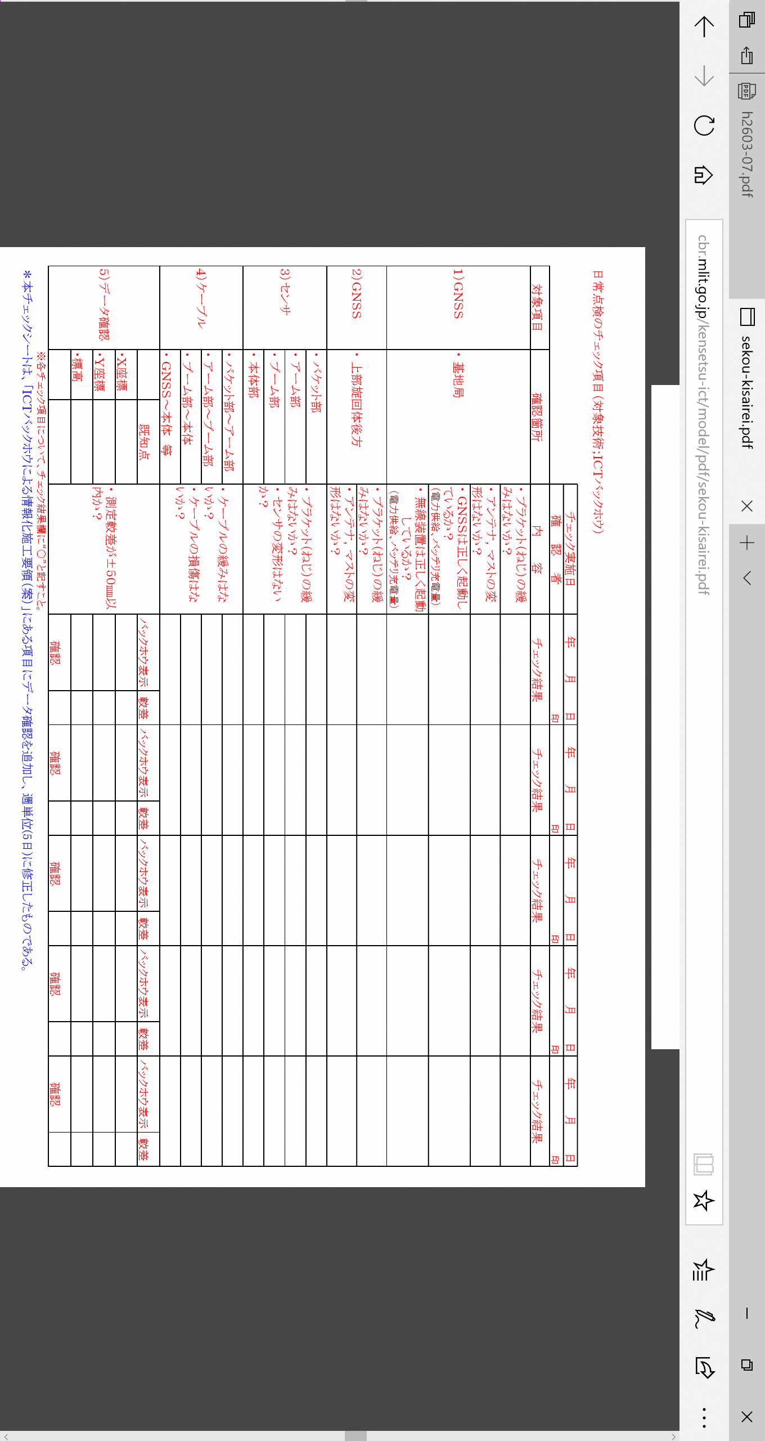日々の点検を下記チェックシートに記載された項目について作業開始前に実施する。

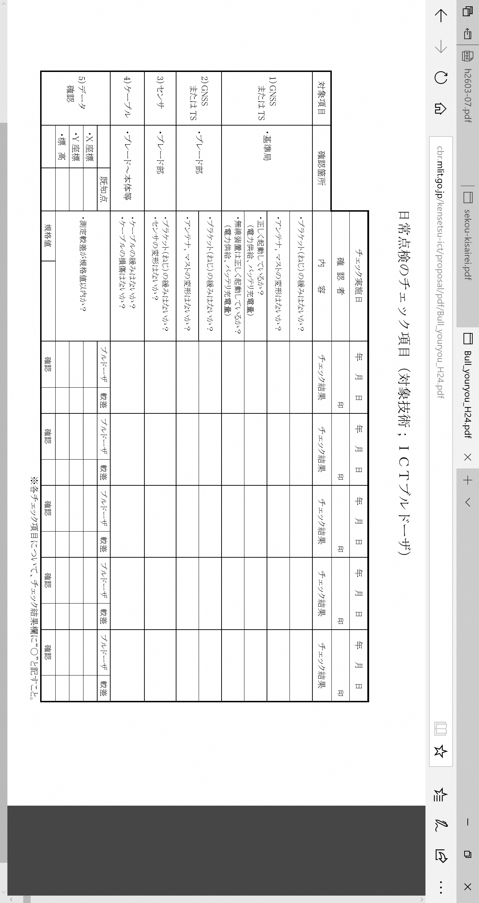

1. 施工管理計画

３．１　ＩＣＴ施工に係わる出来形管理

次表に示す工種について、空中写真測量（無人航空機）を用いた起工測量および出来形管理をおこなう。

1. 適用工種

|  |  |  |  |  |
| --- | --- | --- | --- | --- |
| 工　種 | 種　別 | 単　位 | 数量 | 備　考 |
| 道路土工 | 路体盛土工 | ｍ３ | 1,000 |  |
| 法面整形工 | ｍ２ | 500 |  |

1. 適用区域

３次元計測範囲、出来形管理を行う範囲は下記赤色部分とする。

平面図

（起工測量、出来形管理の対象範囲）

図　平面図

1. 出来形計測箇所及び出来形管理基準及び規格値

|  |  |  |  |  |  |  |
| --- | --- | --- | --- | --- | --- | --- |
| 工種 | 測定箇所 | 測定項目 | 規格値 | | 測定基準 | 測定箇所 |
| 平均値 | 個々の  計測値 |
| 路体盛土工  路床盛土工 | 天端 | 標高較差 | ±50 | ±150 | 注１、注２、注３、注４ |  |
| 法面（小段含む） | 標高較差 | ±80 | ±190 |

注１：個々の計測値の規格値には計測精度として±５０ｍｍが含まれている。

注２：計測は天端面（掘削の場合は平場面）と法面（小段を含む）の全面とし、全ての点で設計面との標高較差または、水平較差を算出する。計測密度は１点／m2（平面投影面積当たり）以上とする。

注３：法肩、法尻から水平方向に±５ｃｍ以内に存在する計測点は、標高較差の評価から除く。同様に、標高方向に±５ｃｍ以内にある計測点は水平較差の評価から除く。

注４：評価する範囲は、連続する一つの面とすることを基本とする。規格値が変わる場合は、評価区間を分割するか、あるいは規格値の条件の最も厳しい値を採用する。

1. 出来形管理写真基準

|  |  |  |  |  |
| --- | --- | --- | --- | --- |
| 区分 | | 写真管理項目 | | |
| 撮影項目 | 撮影頻度 | 提出頻度 |
| 施工状況 | 図面との不一致 | 図面と現地との不一致の写真 | 撮影毎に１回（発生時） | 代表箇所  各１枚 |

|  |  |  |  |
| --- | --- | --- | --- |
| 工種 | 写真管理項目 | | |
| 撮影項目 | 撮影頻度［時期］ | 提出頻度 |
| 路体盛土工  路床盛土工 | 巻出し厚 | 200ｍに１回 | 代表箇所  各１枚 |
| 締固め状況 | 転圧機械または地質が変わる毎に１回［締固め時］ |
| 法長（法面）  幅（天端） | 計測毎に１回［施工後］ | 代表箇所  各１枚 |

1. 使用機器・ソフトウェア（ＵＡＶの場合）

当該工事では、「空中写真測量（無人航空機）を用いた出来形管理要領（土工編）（案）」に定められた性能および機能を有する以下の機器・ソフトウェアを使用する。

* 1. 機器構成

|  |  |  |
| --- | --- | --- |
| 項目 | 名称 | 仕様・性能 |
| トータルステーション | 〇〇〇 |  |
| ＵＡＶ | 〇〇〇 |  |
| デジタルカメラ | 〇〇〇 |  |
| ３次元設計データ作成ソフトウェア | 〇〇〇  (バージョン番号) |  |
| 写真測量ソフトウェア | 〇〇〇  (バージョン番号) |  |
| 点群処理ソフトウェア | 〇〇〇  (バージョン番号) |  |
| 出来形帳票作成ソフトウェア | 〇〇〇 |  |

* 1. 計測計画・精度管理

|  |  |  |
| --- | --- | --- |
| 項目 | 計測計画あるいは確認方法 | 要領の記載内容 |
| 計測性能 | 地上画素寸法：０．７ｃｍ／画素以内  ※飛行高度５０ｍ時、１ｃｍ未満となる最大飛行高度７１．４８ｍ  なお、後述する２）地上画素寸法の算出にて根拠を示す。 | 地上画素寸法：１ｃｍ／画素以内 |
| 測定精度 | 「キャリブレーションおよび精度確認試験報告書」に基づいて、起工測量時、および出来形計測前に実施する。 | 測定精度:±５ｃｍ以内（XYZ各成分） |
| 保守点検 | 巻末に別途添付する。 | UAVの保守点検を実施したことを示す点検記録。製造元等による保守点検を１年に１回以上実施 |

* 1. ＵＡＶ主要諸元

|  |  |
| --- | --- |
| 機体直径 | 628mm（モータ軸間）、1009mm（直径） |
| 機械高 | 254mm |
| 機体重量 | 1.4kg（機体のみ）、2.2kg（バッテリー含む） |
| 離陸重量 | 6.0kg |
| 耐風速 | 10m/s 以下 |
| 滞空（ホバリング時間） | 8～15分 |
| 最高速度 | 72km/h　水平：20m/s　上昇：5m/s |
| 最大到達高度 | 150m |
| 動力用バッテリー | Zion Lipo 6セル　99wh×１ |

* 1. デジタルカメラ主要諸元

|  |  |
| --- | --- |
| 型式 | フラッシュ内蔵レンズ交換式デジタルカメラ |
| 撮像素子 | APS-Cサイズ（23.5 x 15.6mm）、"Exmor"APS HD  CMOSセンサー |
| カメラ有効画素数 | 約2430万画素 |
| 総画素数 | 約2470万画素 |
| アスペクト比 | 3:02:00 |
| 画像ファイル形式 | JPEG （DCF Ver.2.0、Exif Ver.2.3、 MPF Baseline）準拠、RAW(ソニーARW 2.3フォーマット） |
| 記録画素数  （縦横比3：2） | Lサイズ: 6000 x 4000(24M),Mサイズ: 4240×2832(12M), Sサイズ: 3008x2000(6M) |
| 使用レンズ | 焦点距離：２８ｍｍ　ＦＥ　２/２８ |

1. 使用機器・ソフトウェア（ＴＬＳの場合）

当該工事では、「地上型レーザースキャナーを用いた出来形管理要領（土工編）（案）」に定められた性能および機能を有する以下の機器・ソフトウェアを使用する。

* 1. 機器構成

|  |  |  |
| --- | --- | --- |
| 項目 | 名称 | 仕様・性能 |
| トータルステーション | 〇〇〇 |  |
| 地上型レーザースキャナー | 〇〇〇 |  |
| ３次元設計データ作成ソフトウェア | 〇〇〇  (バージョン番号) |  |
| 点群処理ソフトウェア | 〇〇〇  (バージョン番号) |  |
| 出来形帳票作成ソフトウェア | 〇〇〇  (バージョン番号) |  |

* 1. 精度管理

|  |  |  |
| --- | --- | --- |
| 項目 | 確認方法 | 基準上の要求事項 |
| 測定精度 | 「精度確認試験報告書」に基づいて、起工測量時、および出来形計測前に実施する。 | 計測範囲内で±20mm  ※当該現場での使用から6か月以内に実施したものであること。 |
| 精度管理  （LS本体） | 巻末に別途添付する。 | ＴＬＳ本体の保守点検記録。製造元が推奨する有効期限内 |

* 1. 地上型レーザースキャナー主要諸元

|  |  |
| --- | --- |
| 機体直径 | 228(D) x 293(W) x 412(H) mm (ハンドル、基盤含む) |
| 機械高 | 226mm(基盤取付け面からミラー回転中心まで) |
| 機体重量 | 10.0kg(基盤、バッテリーを含む) |
| ﾚｰｻﾞｰｸﾗｽ | Class 3R(標準モード) |
| 測定距離 | 40m～350m |
| ｽｷｬﾝｽﾋﾟｰﾄﾞ | 最大120,000点/秒 |
| 点間隔 | 最小3.1mm (10m時) |
| 距離精度 | 3.5mm(σ) |

1. ３次元設計データ作成

３次元設計データは、起工測量時の数量算出や出来形の評価と出来形管理資料作成に利用するものであり、発注者に指示された適用区域を対象に設計図書に基づいて作成する。作成した３次元設計データは、入力の間違いがないかを確認するために、要領に従った確認方法を実施し、「３次元設計データチェックシート」を監督員に提出する。

1. 空中写真測量（無人航空機）による計測（ＵＡＶの場合）
   1. 無人航空機の飛行許可に関する事項

本現場では、航空法の規定に係わる該当項目がなかったため、「無人航空機の飛行に関する許可・承認」は特に不要であった。

|  |  |  |
| --- | --- | --- |
| 無人航空機の飛行の許可が必要となる空域 （以下の3項目のいずれかに該当する場合は申請が必要） | | |
|
| 1 | 空港などの周辺（進入表面等）の上空領域 | 該当なし |
| 2 | 150m以上の高さの空域 | 該当なし |
| 3 | 人口集中地区(DID地区)の上空 | 該当なし |
| DID地区と空港上空区域の分布図など  （当該現場の位置と航空法の規定に係わる項目の  位置関係を示す図）  図　　DID地区と空港上空区域の分布 | | |

|  |  |  |
| --- | --- | --- |
| 無人航空機の飛行の方法 （以下の6項目のいずれかに該当する場合は申請が必要） | | |
|
| 1 | 夜間飛行 | 該当なし |
| 2 | 目視外飛行 | 該当なし |
| 3 | 30m未満の飛行 | 該当なし |
| 4 | イベント上空飛行 | 該当なし |
| 5 | 危険物輸送 | 該当なし |
| 6 | 物件投下 | 該当なし |

* 1. 標定点・検証点の設置

（配置）

起工測量および出来形計測時の標定点・検証点は、国土地理院「ＵＡＶを用いた公共測量マニュアル（案）」に従い、以下の配点とする。検証点は、UAVを用いた出来形管理要領に従い、以下の設置点数にて設置する。

|  |  |  |  |
| --- | --- | --- | --- |
|  | 要領の記載内容 | 本業務 | |
| 起工測量 | 出来形計測 |
| 外部標定点 | 辺長100m間隔程度以内  （内部含め最低4点） | ４点 | ４点 |
| 内部標定点 | 辺長200m間隔程度以内 | ３点 | ３点 |
| 検証点 | 天端上辺長200m間隔程度以内（最低2点） | ４点 | ４点 |

平面図

（標定点・検証点の設置）

図　標定点・検証点の設置

（設置方法）

起工測量および出来形計測時の標定点・検証点の設置は、発注者より指示された基準点あるいは工事基準点を利用して、基準点からＴＳ、標定点からＴＳまでの計測距離（斜距離）を150m以内で計測し、座標を求める。ＴＳは、２級ＴＳを利用する。

|  |  |  |
| --- | --- | --- |
|  | 実施計画 | 要領の記載内容 |
| 設置方法 | TSを用いた計測 | ４級基準点および３級水準点相当 |



1. 空中写真撮影

（飛行計画）

　地上画素寸法を確保できるように、天端から対地高度50mで飛行する。また、離着陸時以外は、基本的に自律飛行とする。適用区域の土工範囲を網羅するように、延長方向は+２０ｍ程度、横方向は+２、３ｍ程度延伸するように計測する。

|  |  |
| --- | --- |
| 計測諸元 | |
| 対地高度 | 50m |
| オーバラップ率（計測方向） | 計画時90% |
| サイドラップ率（隣接方向） | 60% |
| コース間隔 | 11.1ｍ |

飛行経路図

図　飛行計画

1. 地上画素寸法の算出

|  |  |
| --- | --- |
| 被写体までの距離（ｍ） | 50m |
| 焦点距離（ｍｍ） | 28mm |
| 水平撮影範囲（ｍ） | 41.96m |
| 垂直撮影範囲（ｍ） | 27.86m |
| 水平ｍｍ／画素 | 6.99mm/画素 |
| 垂直ｍｍ／画素 | 6.99mm/画素 |

計測性能として、撮影計画上の地上画素寸法が１ｃｍ／画素以内と定められている。地上画素寸法は、使用するデジタルカメラの解像度と飛行高度より算定し、以下のとおり、地上解像度を確認した。



上記諸元の解説図

１画素あたりの寸法算出根拠

1. 撮影枚数

|  |  |  |  |
| --- | --- | --- | --- |
| 飛行コース長 | 70m | 水平撮影範囲 | 41.96m |
| コース数 | 3 | ラップ率 | 90% |
| 撮影枚数（1コース） | 70m÷(41.96m×(100%－90%)÷100)≒17枚 | | |
| 撮影枚数(予定) | 51枚 | | |

1. 空中写真測量（無人航空機）に係わる安全管理（ＵＡＶの場合）

ＵＡＶの飛行にあたっては、「公共測量におけるＵＡＶの使用に関する安全基準（案）」等を遵守し、安全な運航を確保する。

## （１０）ＴＬＳによる計測（ＴＬＳの場合）

* 1. ＴＬＳの設置

地上型レーザースキャナーの計測は、４箇所に設置し計測を行う。設置箇所は、「地上型レーザースキャナーを用いた出来形管理要領（土工編）（案）」に準じ、計測対象物に対してできるだけ正対した位置に設置するものとする。

平面図

（ＴＬＳの設置位置）

ＴＬＳの配置計画

1. ＴＬＳの位置決め

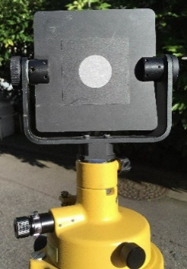レーザースキャナーの機械設置は、「地上型レーザースキャナーを用いた出来形管理要領（土工編）（案）」に準じ、工事基準点上にプリズムを設置し、後方交会法によるレーザースキャナーの設置を行う。本業務では4点の基準点上にプリズムを設置し、その内の2点を使い後方交会法による機械設置を行う。

|  |  |  |  |  |  |  |  |  |  |
| --- | --- | --- | --- | --- | --- | --- | --- | --- | --- |
| 標定点を設置する場合の記載例  標定点は、発注者より指示された基準点あるいは工事基準点を利用して、4級基準点測量の規定を準用しTSによる放射法2セット観測で求める。   |  |  |  | | --- | --- | --- | |  | 実施計画 | 要領の記載内容 | | 設置方法 | TSを用いた計測 | ４級基準点および３級水準点相当 | | 設置点数 | ４点 | ４点以上 | |

図　標定点・検証点の設置

平面図

（ＴＬＳの位置決めのための標定点の位置あるいは、

基準点および工事基準点の位置）

図　ＴＬＳ位置決めに使用する標定点あるいは、基準点および工事基準点の位置計画

## （１１）計測点密度とデータ処理

1. 計測点密度

ＩＣＴを用いた計測では、下表の必要な計測点が取得できるように、データ処理段階で、所定の計測点密度を設定し、作成する。

|  |  |  |
| --- | --- | --- |
|  | 実施計画 | 要領の記載内容 |
| 起工測量 | ○○あたり1点以上 | 0.25m2あたり1点以上 |
| 出来形測量 | ○○あたり1点以上 | 0.01m2あたり1点以上 |

1. データ処理

　出来形管理や出来高算出に係わるデータ処理は以下の手順のとおり実施し、出来形評価のための計算方法や数量算出方法は、要領に従った以下の方法で実施する。

（データ処理手順）

|  |  |
| --- | --- |
| 出来形管理に必要な処理 | 資料作成ソフトウェア |
| １．計測（計測点群データの取得） | 〇〇〇 |
| ２．不要点除去 | 〇〇〇 |
| ３．点群密度の変更（データの間引き） | 〇〇〇 |
| ４．数量算出 |  |
| ５．点群密度の変更（グリッドデータ化） | 〇〇〇 |
| ６．３次元設計データと出来形評価用データの各ポイント離れの計算 | 〇〇〇 |
| ７．出来形分布図の作成 | 〇〇〇 |
| ８．出来形帳票および３次元ビューの作成 | 〇〇〇 |

（データ処理および計算方法）

|  |  |  |
| --- | --- | --- |
|  | 実施方法 | 要領に示される計算方法 |
| ３．点群密度の変更（データの間引き） | 最下点 | ・最下点  ・中央値 |
| ４．数量算出 | 点高法 | ・点高法  ・TIN分割法  ・プリズモイダル法 |
| ５．点群密度の変更（グリッドデータ化）  出来形評価用データのため | 最近隣法 | ・個々の実在点  ・最近隣法  ・平均法  ・TIN法  ・逆距離加重法 |